DIOGO SILVA
KAREN CRISTINE AGG
LUCAS CARVALHO
LUÍS RUBENS ROMERA
SARA DE MENEZES

PROFESSIONAL POSITION

Indaiatuba, junho de 2014

DIOGO SILVA
KAREN CRISTINE AGG
LUCAS CARVALHO
LUIZ RUBENS ROMERA
SARA DE MENEZES

PROFESSIONAL POSITION

Trabalho apresentado para avaliação do Curso Informática-SI Módulo: 2,
Componente curricular PSI
da FIEC sob orientação da Profª Ana Maria Picolomini

Indaiatuba, junho de 2014

Espaço reservado para anotações do orientador

Abrindo Caminhos

“Que os vossos esforços desafiem as impossibilidades,

lembrai-vos de que as grandes coisas do homem,
foram conquistadas do que parecia impossível. ”
(Charles Chaplin)

AGRADECIMENTO

Agradecemos ao coordenador do curso, a todos os professores e colaboradores que nos guiaram pelo caminho correto para desenvolver o projeto, ou participaram indiretamente do desenvolvimento.

.

SUMÁRIO

Objetivos .........................................................................................................................7

Introdução .......................................................................................................................8
Capítulo I ........................................................................................................................9
Capítulo II ......................................................................................................................10
Capítulo III ....................................................................................................................11
Considerações finais........................................................................................................12
Bibliografia .....................................................................................................................14
Anexos.............................................................................................................................15

OBJETIVOS

Professional Position é uma aplicação com integração web que seu objetivo é mostrar a localização dos profissionais, mais próximos a partir de uma dada localização, que pode ser, de uma residência, ou posição atual. A partir disso através de um filtro de pesquisa que especificará as categorias profissionais disponíveis para procura.

EX:
- Encanador
- Pedreiro
- Marcineiro
- Pintor
- Engenheiro
- Advogado
- Veterinario

Através do sistema é possível haver uma interação entre o cliente e o profissional, podendo realizar ações como, entrar em contato, buscar a localização do profissional e exibir no mapa, encontrar referências sobre o profissional, ou até menos avaliar o trabalho de um determinado profissional. A avaliação do profissional consiste em julgar seu trabalho e lhe conceder um uma nota de 0 a 5 estrelas, logo após é gerado uma média de sua avaliação e atualizada no sistema.
O Administrador poderá controlar o sistema através de um sistema desktop exclusivo, sem precisar acessar o sistema sempre que precisar realizar uma modificação de dados interna como por exemplo, editar uma categoria profissional ou banir um usuário do sistema.

INTRODUÇÃO

Neste documento será apresentado conceitos de elaboração a respeito do tema Professional Position, que abordará conceitos sobre geolocalização e interatividade do usuário, possibilitando a localização geográfica entre ambos.
Considerando as profissões que serão integradas no projeto, inicialmente o grupo tinha como ponto de vista profissional com um porte curricular mais elevado. Porem com o amadurecimento das ideias o grupo chegou à conclusão que o projeto deveria abordar profissões básicas do cotidiano.
Tendo como base as necessidades básicas do sistema, efetuamos o levantamento de requisitos. Em seguida desenvolvemos um diagrama que descrevia os possíveis casos de uso que poderiam ocorrer entre as entidades identificadas. O próximo passo foi elaborar um diagrama que determinaria as ações dentro de um padrão de sequencias sincronizadas dentro do projeto.
Estando ciente de que o foco do projeto seria a geolocalização, iniciamos pesquisas referentes à manipulação de mapas e através do Google Developers foi obtido como resultado a API (Application Programming Interface ou Interface de Programação de Aplicativos) do Google Maps, que traz consigo uma documentação conceitual excelente nos auxiliando no desenvolvimento da aplicação.

Desenvolvimento

I – API Google Maps

  - Descrição

A API disponibilizada gratuitamente pelo Google fornece total gerenciamento de localização de entidades sejam elas físicas ou abstratas, e implementação do mapa em um sistema web. Para ter acesso a esta API deve-se ser gerada uma chave de identificação única, para manter a integridade de seus dados, e proteger sua API já autenticada contra uso não autorizado a favor de outro usuário.

  - Linguagem de programação

A API do Google Maps foi desenvolvida voltada sistemas web, ela é muito usada em sites e sistemas com o fim de determinar visualmente a localização de alguma pessoa no maps.
A linguagem utilizada para manipulação e alteração de suas configurações e dados iniciais é chamada de Java Script. O JavaScript nos permite customizar completamente as definições da API como, alterar a imagem do marcador, alterar o tamanho da infowindow, definir um ponto de localização inicial, adicionar animações em uma infowindow, entre outras inúmeras possibilidades de manipulação de dados.

I I – DIAGRAMA DE CASOS DE USO

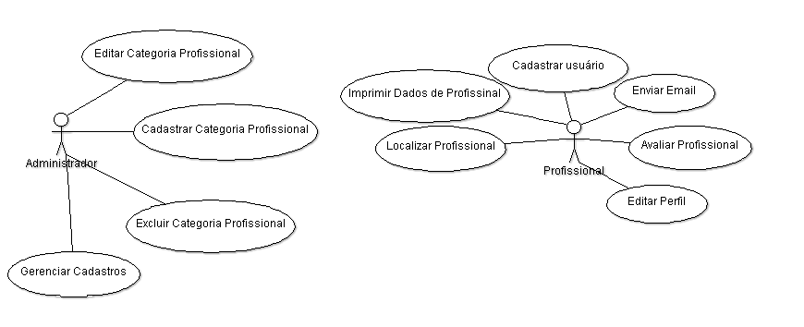

I I I– DIAGRAMA DE SEQUÊNCIA
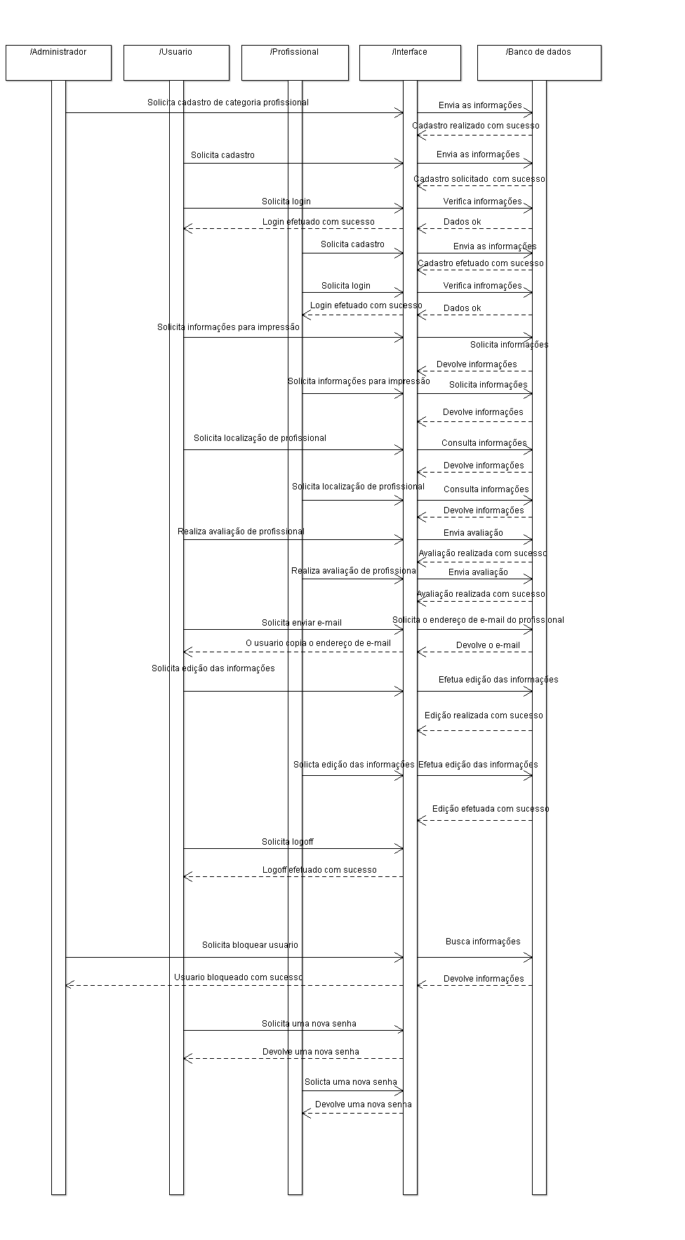

CONSIDERAÇÕES FINAIS

Primeiramente gostaríamos de registrar o quão desafiador foi a realização do trabalho. Apesar das horas perdidas de sono aprendemos muito uns com os outros, vimos que para ser reconhecido como uma empresa competente e acima de tudo ético é necessário colocar regras em nosso caminho como: trate sempre o outro lado da mesma forma como você gostaria de ser tratado por ele! Isto humaniza o processo e ajuda no relacionamento com o grupo.
Com este trabalho aprendemos que é possível de maneira fácil e com pouco conhecimento em linguagens de Programação desenvolver uma página de internet conectada a um banco de dados, ambos em excelentes condições para funcionamento sem erros de instalação dando aos autores do projeto pleno controle sobre as capacidades da página.
Logo no início do trabalho tivemos algumas dificuldades, a mais destacada foram os desencontros de horários para a realização do trabalho com todos os integrantes do grupo reunido, mas isso gradativamente foi vencido, pois com o desenvolvimento do conteúdo do trabalho fomos motivados nos empenhando cada vez mais para que o objetivo comum do grupo fosse atingido.

GLOSSÁRIO

API: conjunto de padrões de programação que permite a construção de aplicativos e a sua utilização de maneira não tão evidente para os usuários.

Infowindow: Janela de informações, onde podem conter informações sobre um determinado objeto, como por exemplo uma janela informando informações básicas sobre um determinado indivíduo.

JavaScript: JavaScript é uma linguagem de programação interpretada, utilizada para tornar o ambiente de desenvolvimento web mais prático e agradável, também para alterar configurações visuais da página e gerenciar informações.

Desktop: Refere-se a sistemas e/ou aplicações que são executadas diretamente no computador, lembrando que que um sistema desktop também pode ter interação com a internet.
Web: Refere-se a sistemas que tem um alto grau de dependência da internet para manter seu funcionamento, como páginas da internet, blogs, redes sociais entre outros.

Diagrama de sequência: E um método de modelagem de interação entre os objetos, utilizado para esboçar todas as ações que serão executas dentro do sistema de forma sequencial.

Casos de uso: Representa todos os casos de utilização contidos dentro do sistema.

Levantamento de Requisitos: Etapa onde os membros de um time de desenvolvimento se reúnem para deixar claro as necessidades do sistema a ser desenvolvido, de forma que não haja conflito entre informações dentro do sistema.

Geolocalização: mecanismo abstrato integrado a API do google maps responsável por direcionar um objeto ao ponto de destino, localizando as coordenadas do destino.

BIBLIOGRAFIA

Devmedia, Alan Douglas. Introdução a google maps api. Internet. www.devmedia.com.br, data de publicação desconhecida.

Google Developers, autor desconhecido, Guia do desenvolvedor. developers.google.com, data de publicação desconhecida.

ANEXOS

Exemplos de geolocalização com google maps
